**线下转接**

**团员转接关系所需材料：**  
（1）团员证  
（2）团籍材料（内含入团申请书、入团志愿书、团员信息登记表等材料，密封请勿撕开）  
（3）团员组织关系转接介绍信

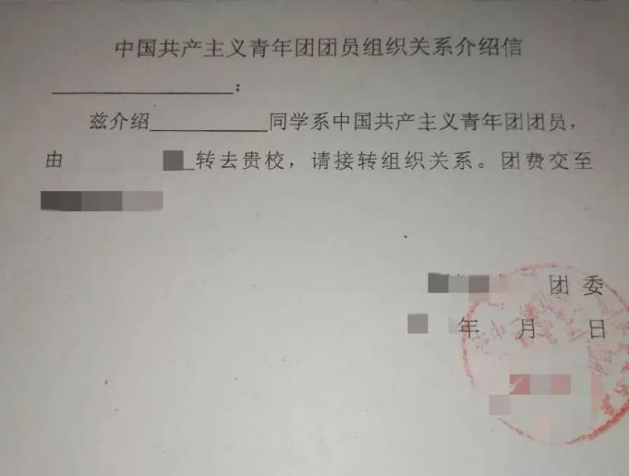



**02**

线下新生团组织关系转接操作



**注意事项：**  
（1）本人要妥善保管好团员档案（团员证、入团志愿书、入团申请书和团员组织关系转接介绍信），开学后将统一安排收集各项材料。  
（2）对于材料不齐无法证明团员身份的学生，需要回入团所在学校补办好相关材料或者在大学重新申请入团。

**线上转接具体流程**

**1.福建省内团员：**

（1）微信搜索“福建共青团”点击关注公众号



（2）进入公众号，点击菜单栏——智慧团建——组织关系转接

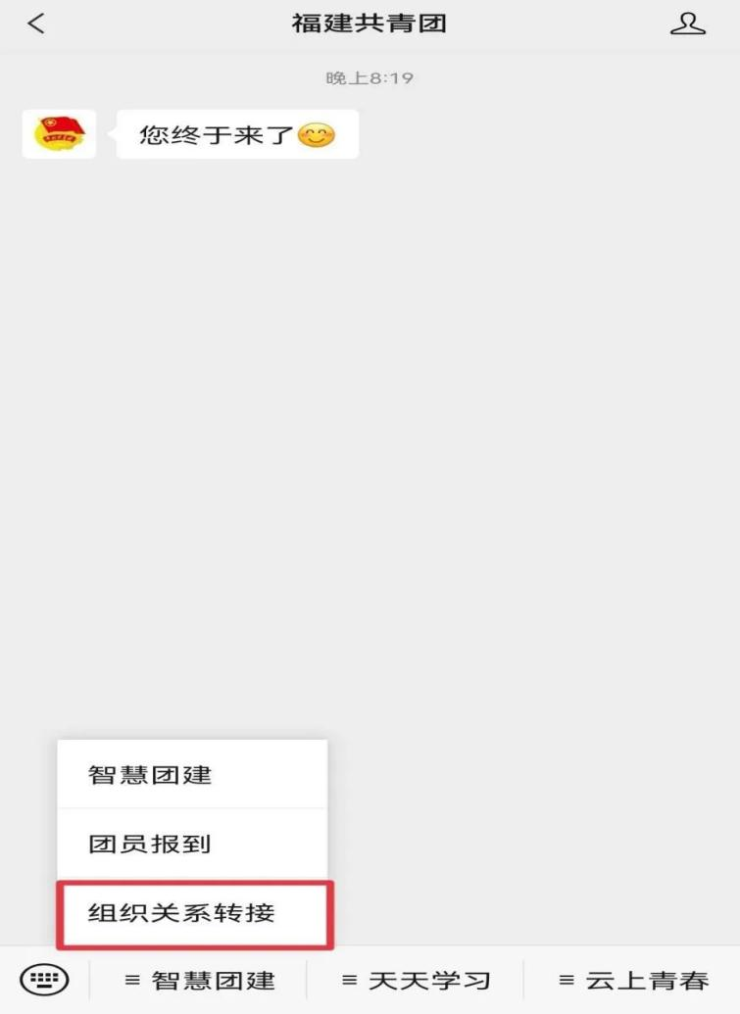

（3）登录智慧团建系统

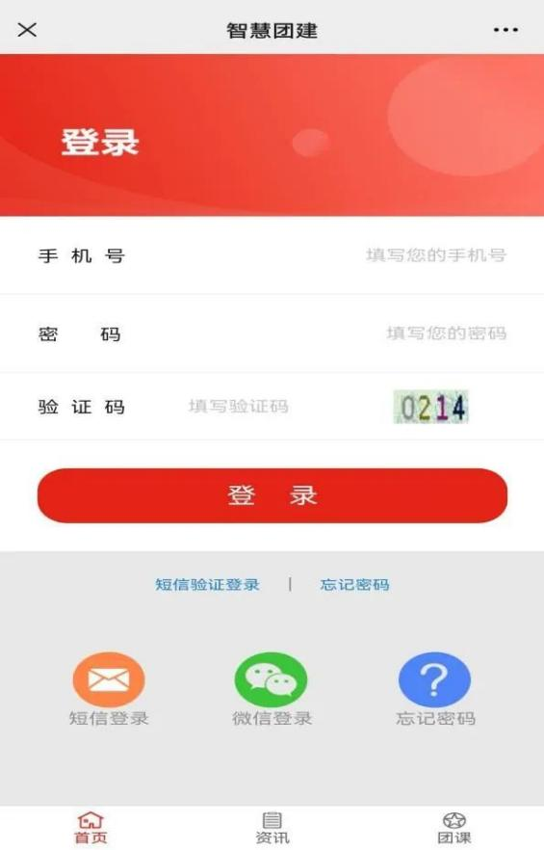

（4）进入团组织关系转接页面

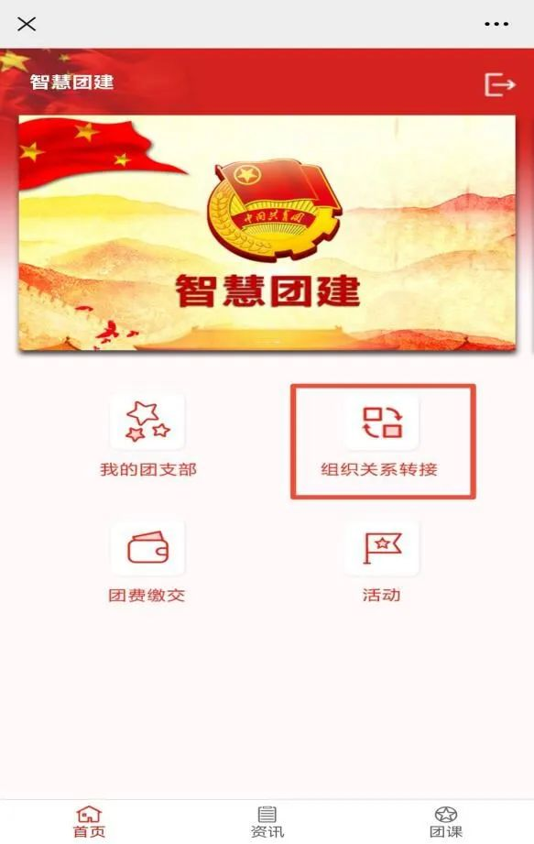

（5）填写转入团组织名称

例：共青团武夷学院生态与资源工程学院研究生支部委员会

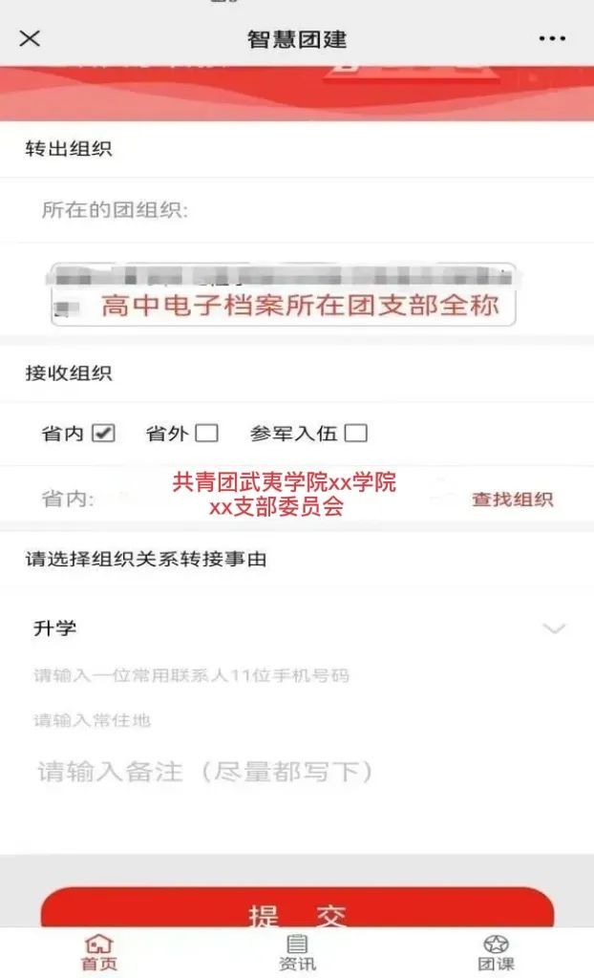

**2.福建省外团员：**

（1）登录团中央的“智慧团建”系统

https://zhtj.youth.cn/zhtj/signin  
（账号为身份证号，初始密码为身份证后8位）

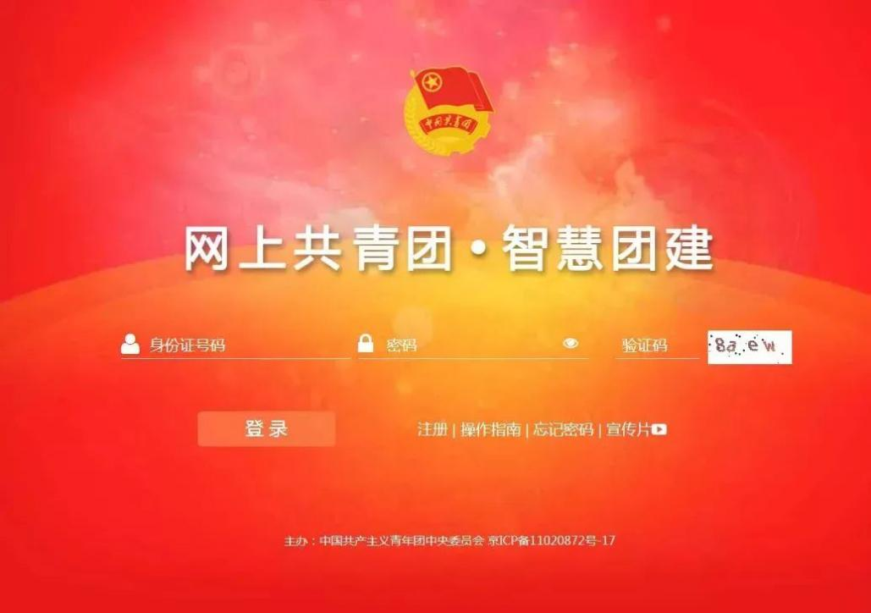

（2）若是首次登录会提示修改密码，若遗忘密码，在登录页面点击“忘记密码”并联系原团支部管理员生成“重置密码验证码”随后填写下图内容提交即可重新找回密码。

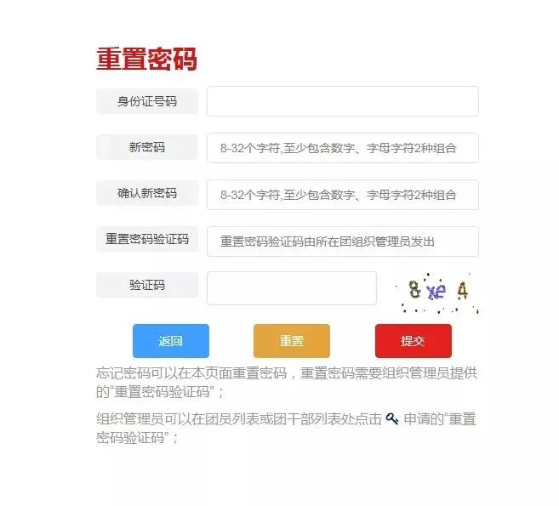

（3）进入登录页面后，检查并完善个人信息，手机号码为必填，若号码有变动，请及时更改。

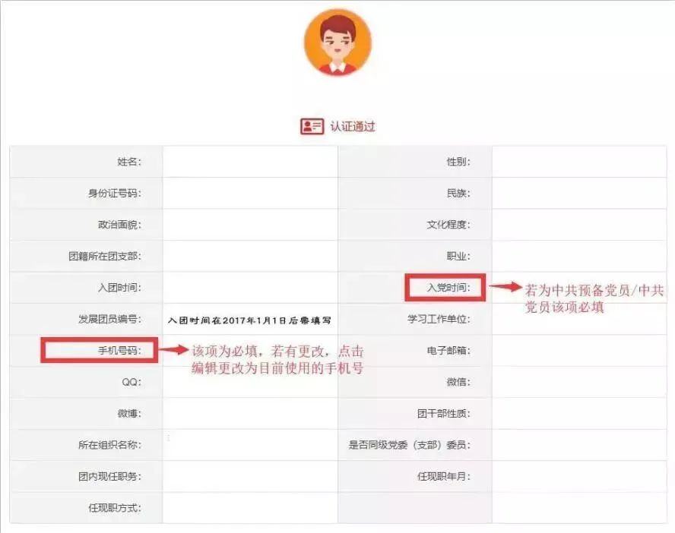

（4） 完善个人信息后，点击左侧红色菜单内“关系转接”。

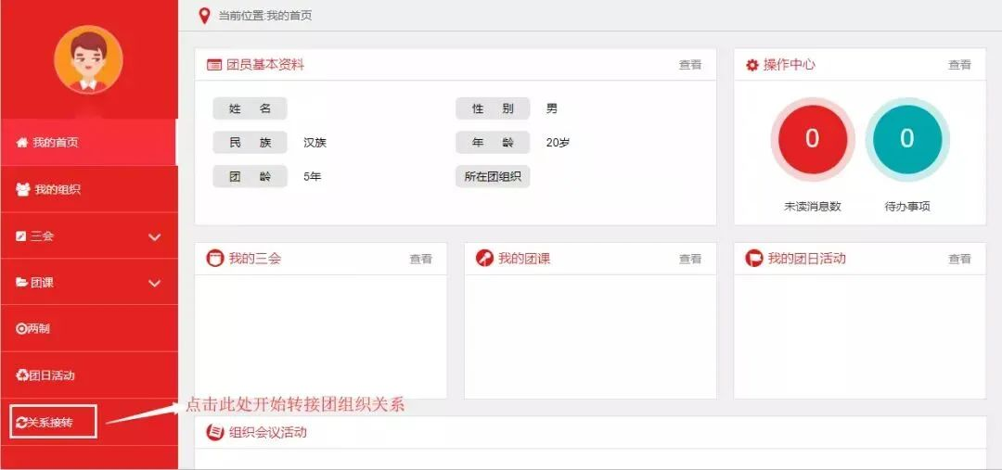

小贴士：

1.转出原因：升学  
2.转入组织是否属于北京/广东/福建：是  
3.申请转入组织：（同福建省内组织名称）

4.填写资料时需仔细填写真实资料，填写手机号时最好填写目前自己正在使用的号码，避免后续出现复杂问题